KẾ HOẠCH BÀI DẠY
Trường: THCS -Trần Phú | Họ và tên giáo viên:
Tổ: VTM | Nguyễn Thị Thảo

TÊN CHỦ ĐỀ: TRANG PHỤC VÀ THỜI TRANG
TÊN BÀI DẠY: ÔN TẬP CHƯƠNG 3
Môn Công nghệ; Lớp: 6
Thời gian thực hiện: 1 tiết
A / NỘI DUNG BÀI HỌC:

1/ NỘI DUNG CHƯƠNG III ĐƯỢC TÓM TẮT NHƯ SAU:

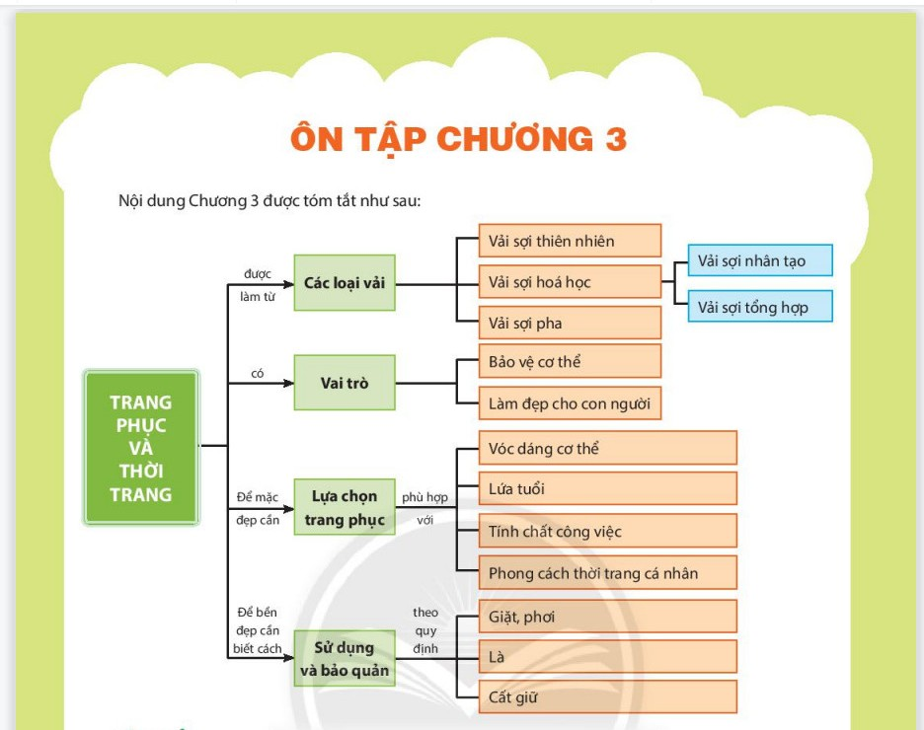

2/ CÂU HỎI
(Xem SGK/trang 63)

B / CÁC HỒ SƠ KHÁC
- Phiếu học tập số 1

Câu hỏi | Trả lời
Câu 1: Những loại vải nào thường dùng trong may mặc? | ….………………………………………………………………………………………………………………………………………………………………………………………………………………………………
Câu 2: Hãy mô tả trang phục đi chơi vào mùa hè phù hợp với điều kiện tài chính của gia đình và phong cách thời trang mà em thích? | ….……………………………………………………………………………………………………………………………………………………………………………………………………………………………………………………………………………

- Phiếu học tập số 2
Câu hỏi | Trả lời
Câu 1: Trang phục có vai trò gì đối với con người? | ….………………………………………………………………………………………………………………………………………………………………………………………………………………………………
Câu 2: Hãy mô tả trang phục đi chơi vào mùa hè phù hợp với điều kiện tài chính của gia đình và phong cách thời trang mà em thích? | ….……………………………………………………………………………………………………………………………………………………………………………………………………………………………………………………………………………

- Phiếu học tập số 3
Câu hỏi | Trả lời
Câu 1: Hãy trình bày quy trình giặt, phơi quần áo? | ….………………………………………………………………………………………………………………………………………………………………………………………………………………………………
Câu 2: Có những phong cách thời trang nào? Hãy mô tả phong cách thời trang mà em yêu thích? | ….……………………………………………………………………………………………………………………………………………………………………………………………………………………………………………………………………………

